



**زیربرنامه:**

Smart_Lap_SmoothV2

|  |  |  |
| --- | --- | --- |
| **توسعه دهندگان** | مرتضی نامور |  |
| **تهیه کنندگان مستند** | مرتضی نامور، رضا ربیعی | |
| **تاییدکنندگان** | مرتضی نامور | |
| **تاریخ تنظیم سند** | 1/2/1397 | |
| **شناسه سند** | **MC5F016F1** | |
| **زبان برنامه‌نویسی** | **Fortran 90** | |

1. وظایف

در این زیربرنامه هموارسازی شبکه به روش لاپلاسین هوشمند انجام می‌شود. تفاوت این روش با روش لاپلاسین در این است که تنها زمانی مکان یک نقطه تغییر می‌کند که اطمینان حاصل شود که کیفیت المان‌هایی که دارای یک نقطه مشترک با نقطه مورد بررسی برای جابجاییست، کاهش پیدا نمی‌کند. همچنین در این روش از بوجود آمدن المان‌هایی با حجم منفی جلوگیری می‌شود.

1. توضیحات و تئوری

در روش‌های هموارسازی با دیدگاه لاپلاسین، امکان تولید المان‌های با حجم منفی وجود دارد، که برای رفع این مشکل از روش‌های هوشمند هموارسازی لاپلاسین استفاده می‌شود. برای مثال در شکل زیر در صورت بکارگیری روش لاپلاسین دو المان با حجم منفی تولید می‌شود.

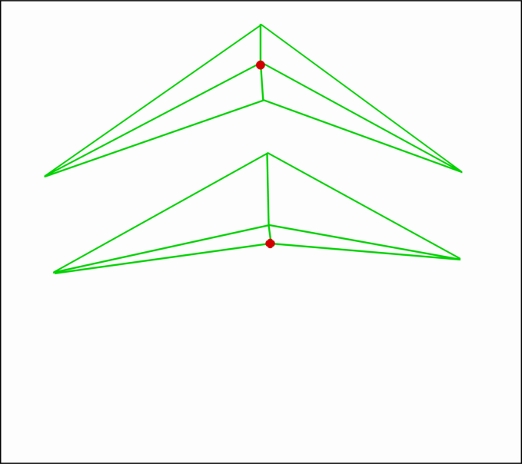

1. تصحیح غیر صحیح مکان یک نقطه در روش هموارسازی شبکه

در روش هموارسازی لاپلاسین هوشمند ابتدا المان‌هایی که دارای یک نقطه مشترک P می‌باشند در یک لیست ذخیره می‌شوند و سپس مختصات جدید این نقطه با یک میانگین‌گیری تعیین می‌گردد. سپس در صورتیکه با انجام این جابجایی کیفیت هیچکدام از المان‌ها کاهش پیدا نکند و همچنین المانی با حجم منفی تولید نشود، این جابجایی انجام می‌شود. برای مثال به شکل‌های زیر توجه کنید.

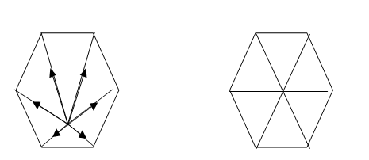

1. موقعیت یک نقطه قبل و بعد از انجام هموارسازی
2. بخش‌های زیربرنامه

در این قسمت، توضیح تمامی بخش‌های زیربرنامه، مطابق شماره‌گذاری انجام شده در متن برنامه کامپیوتری ارائه شده است.

1. بررسی نقاط جهت جابجایی

در یک حلقه تکرار تمام نقاط جهت انجام جابجایی بررسی می‌شوند.

1. ذخیره تعداد نقاط و المان های مرتبط با یک نقطه در پارامتر های محلی

همانگونه که در زیربرنامه Find_Set_Elem_Point توضیح داده شد، تعداد نقاط و المان های مرتبط با یک نقطه در آن زیربرنامه استخراج می شود و بعنوان ورودی زیربرنامه حاضر از آن استفاده می گردد. در اینجا تعداد نقاط و المان های مرتبط با یک نقطه در پارامترهای محلی ذخیره می شود تا در مراحل بعدی از آنها استفاده گردد.

1. صرفنظر از جابجایی نقاط مرزی

اگر تعداد المان های مرتبط با یک نقطه برابر صفر باشد (آن نقطه مرزی باشد) با استفاده از دستور Cycle ادامه بررسی ها انجام نمی شود.

1. پیدا کردن کیفیت المان های موجود در لیست و کمترین مقدار آن

در یک حلقه تکرار بر روی تمام المان های مرتبط با نقطه مورد بررسی و با فراخوانی زیربرنامه Quality_AreaLen ابتدا کقدار کیفیت المان محاسبه شده و در آرایه مربوطه ذخیره می گردد. سپس کمترین مقدار کیفیت مثلث های موجود در لیست تعیین و در یک پارامتر محلی ذخیره می گردد.

1. محاسبه مکان جدید نقطه مورد بررسی

با یک میانگین‌گیری از نقاط تشکیل دهنده لیست المان‌های مرتبط، مکان احتمالی نقطه مورد بررسی تعیین می‌شود.

1. بررسی مثلث ها در صورت انجام جابجایی

در یک حلقه تکرار بر روی تمام مثلث های موجود در لیست، کیفیت مثلث ها پس از انجام یک جابجایی موقتی نقطه مورد بررسی محاسبه شده و در صورتیکه کیفیت یکی از مثلث های جدید از کمترین مقدار محاسبه شده در مراحل قبلی کمتر باشد و یا دارای حجم منفی شود، جابجایی نقطه انجام نمی شود. تمام این مراحل در مراحل بعدی انجام می شود.

1. ذخیره نقاط تشکیل دهنده هر مثلث در پارامترهای محلی

نقاط تشکیل دهنده یک مثلث در پارامتر های محلی ذخیره می شود تا در مراحل بعدی از آنها استفاده گردد.

1. ذخیره مختصات نقطه جدید

مختصات نقطه ای که قرار است نقطه مورد بررسی به آنجا منتقل شود در یکی از سلول های خالی (در اینجا اولین سلول بعد از آخرین نقطه موجود در لیست) آرایه های مربوط به ذخیره مختصات نقاط ذخیره می شود.

1. معرفی موقتی نقطه جدید بعنوان نقطه مورد بررسی

هر کدام از نقاط تشکیل دهنده یک مثلث که برابر نقطه مورد بررسی است، با شماره نقطه جدید (که بطور موقتی برابر NP+1 قرر داده شده) جایگزین می گردد تا به زیربرنامه Quality_AreaLen فرستاده شود.

1. بررسی کیفیت یک مثلث پس از جابجایی

ابتدا با فراخوانی زیربرنامه Quality_AreaLen کیفیت یک مثلث محاسبه شده و در آرایه محلی ذخیره می شود. سپس در صورتیکه مقدار کیفیت یک مثلث کمتر از مقدار کمترین کیفیت مثلث ها قبل از جابجایی باشد، با استفاده از دستور Goto از جابجایی دائمی نقطه مورد بررسی صرفنظر می شود. در اینجا باید توجه کرد که در صورتیکه مقدار حجم مثلث پس از جابجایی منفی شود، کیفیت از مقدار مینیمم محاسبه شد کمتر بوده و جابجایی انجام نمی شود. لازم به یادآوری است که در هنگام محاسبه کیفیت مثلث از مقدار حجم و با احتساب علامت آن استفاده می گردد.

1. انجام جابجایی دائمی

در صورتی که دستور Goto در مرحله قبل اجرا نشود، با جایگزینی مختصات نقطه جدید بجای نقطه مورد بررسی، جابجایی دائمی انجام می شود.

1. ذخیره دائمی کیفیت مثلث ها

کیفیت مثلث ها پس از انجام جابجایی موقتی که در یک آرایه محلی ذخیره شده بود، در این مرحله در آرایه اصلی ذخیره می شود.